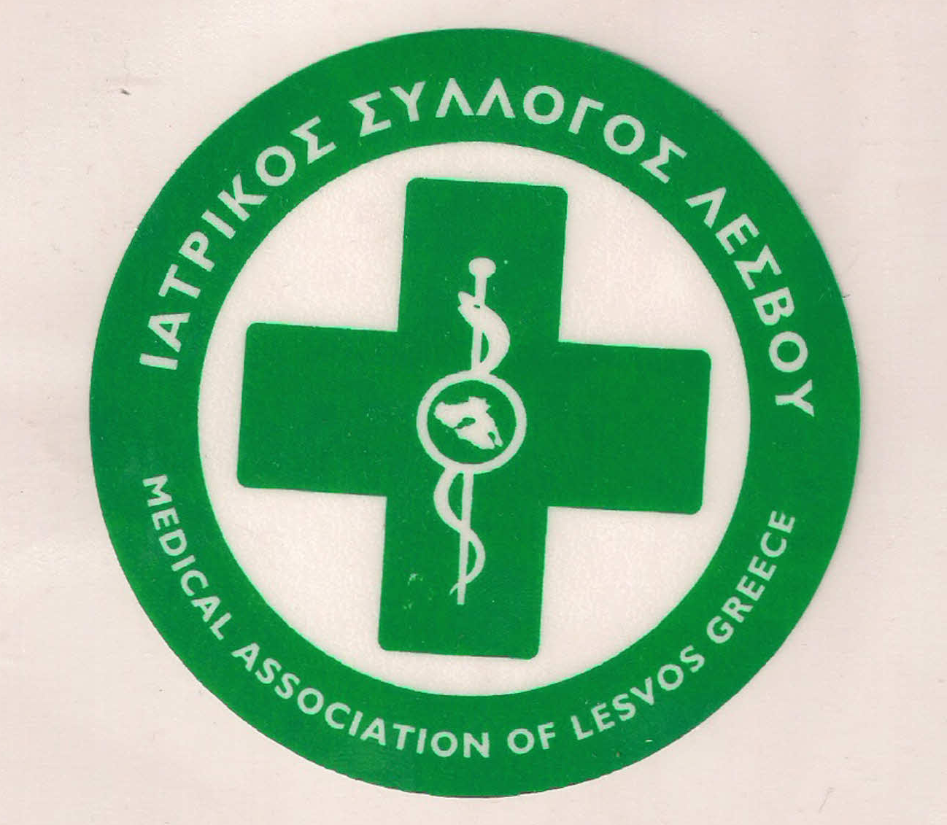
ΥΠΟΥΡΓΕΙΟ ΥΓΕΙΑΣ &
ΚΟΙΝΩΝΙΚΗΣ ΑΛΛΗΛΕΓΓΥΗΣ

ΙΑΤΡΙΚΟΣ ΣΥΛΛΟΓΟΣ ΛΕΣΒΟΥ
Ταχ. δ/νση : Καβέτσου 17
81100 – Μυτιληνη
Τηλ & fax : 22510.28182
e-mail: syllogos@islesv.gr
27/11/2017
ΔΕΛΤΙΟ ΤΥΠΟΥ

Το Συντονιστικό Όργανο των Επαγγελματικών και Επιστημονικών Φορέων του νησιού παρά τις επαφές που είχε με εκπροσώπους τόσο της Κυβέρνησης όσο και των κοινοβουλευτικών ομάδων, δεν έλαβε κάποια επίσημη διαβεβαίωση για την παραμονή των νησιών μας στους Μειωμένους Συντελεστές Φ.Π.Α.
Για το λόγο αυτό αποφάσισε απεργία την Τετάρτη 29 Νοεμβρίου 2017 στη Λέσβο και τη Λήμνο και καλεί στη μαζική συμμετοχή στις κινητοποιήσεις κλείνοντας ταυτόχρονα τη μέρα εκείνη καταστήματα και επιχειρήσεις.
Ο Ιατρικός Σύλλογος Λέσβου στηρίζει την κινητοποίηση αυτή και καλεί όλους του ιατρούς του Συλλόγου μας ιδιώτες και νοσοκομειακούς να συμμετάσχουν στην Απεργία όπως επίσης και στην συγκέντρωση διαμαρτυρίας στην Πλατεία Σαπφούς στις 11:00πμ.

Ο ΠΡΟΕΔΡΟΣ Ο ΓΡΑΜΜΑΤΕΑΣ
Π. ΠΡΟΒΕΤΖΑΣ Π. ΑΜΠΑΤΖΗΣ

